Макет для развития речевого дыхания «Аквариум»
Методическая разработка "Аквариум". Цель: формировать умение в развитии длительного, правильного выдоха.
Материал: макет "Аквариум".
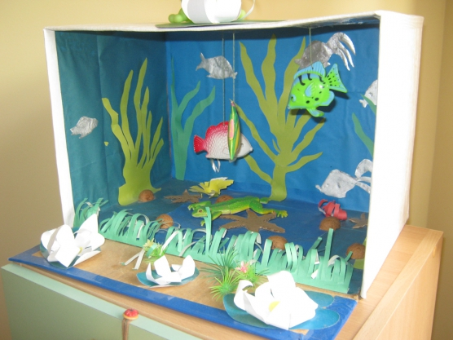
Макет ставится на стол. Воспитатель загадывает детям загадку:
Это дом не деревянный,
не из камня этот дом,
нету номера на нем.
И жильцы в нем не простые,
не простые, разноцветные.
Эти самые жильцы -
Знаменитые плавцы.
Ответы детей (аквариум с рыбками) .
Воспитатель сажает ребенка напротив "аквариума" и объясняет: чтобы рыбки плыли, надо набрать воздух через нос, медленно и плавно на них дуть.
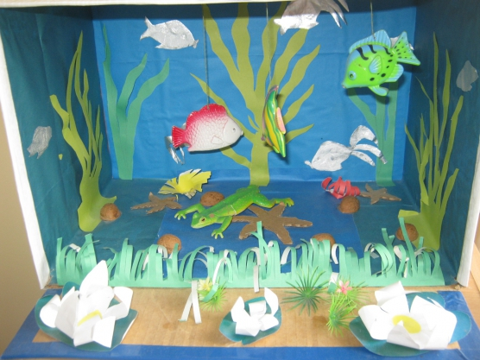
Обязательно следить, чтобы ребенок не поднимать плечи, спина ровно прижата к спинке стула, дул, держа губы трубочкой, не раздувая щеки. Делаем 3-5 вдохов и выдохов. Выдох делают в течении 4-5 секунд.

